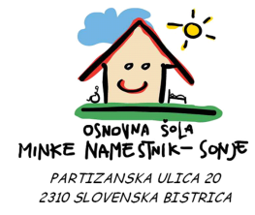
Osnovna šola Minke Namestnik-Sonje Slovenska Bistrica
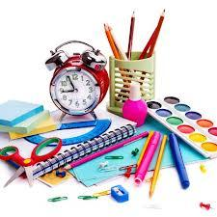
Šolsko leto 2024/2025

SEZNAM UČNIH POTREBŠČIN ZA 8. razred

PREDMET | Število
SLOVENŠČINA
- zvezek A4 črtast | 2
MATEMATIKA
- zvezek A4 nizki karo | 2
- veliko ravnilo | 1
- geotrikotnik | 1
- kvalitetno šestilo | 1
NARAVOSLOVJE
- zvezek A4 črtast | 2
DRUŽBOSLOVJE
- zvezek A4 črtast | 1
- namizni zemljevid EVROPE – plastificiran | 1
GLASBENA UMETNOST
- zvezek A4 črtast (lahko iz preteklega šol. leta) | 1
TEHNIKA IN TEHNOLOGIJA
- zvezek A4 nizki karo | 1
- škarje, ostre | 1
- tehnični svinčnik | 1
- trikotnik - enakostranični | 1
- trikotnik - raznostranični | 1
GOSPODINJSTVO
- zvezek A4 črtast (lahko iz preteklega šol. leta) | 1
ŠPORT
- majica s kratkimi rokavi | 1
- kratke hlače | 1
- šolski copati z gumo | 1
- športni copati za ven | 1
- trenirka (za zimski čas) | 1
- gumica za lase | 1
- bidon za vodo | 1
LIKOVNA UMETNOST
- risalni listi | 20
- kolaž papir | 1
- lepilo v stiku (kot UHU) | 2
- za nabavo ostalega materiala v izpolnite priloženo izjavo in jo vrnite v šolo
ANGLEŠČINA
- zvezek A4 črtast | 1
OSTALE POTREBŠČINE
- nalivno pero | 1
- brisalec črnila | 1
- rdeči kemični svinčnik | 1
- škarje | 1
- svinčnik | 2
- radirka | 1
- šilček | 1
- barvni svinčniki 12 kom. | 1
- lepilo v stiku (kot UHU) | 4
- ovitki in nalepke za zvezke in učbenike | ustrezno št.
- mapa z zavihki | 1

